МЧС России провели флэшмоб на ВДНХ

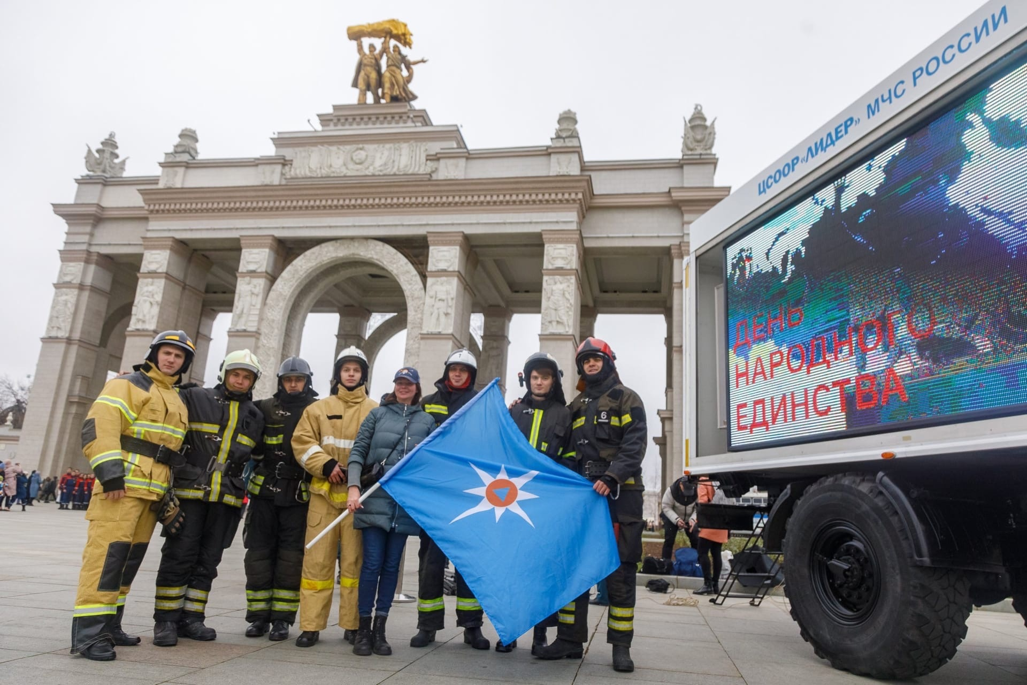
У главного входа ВДНХ прошел гражданско-патриотический флешмоб с участием сотрудников МЧС России «Мы едины!», приуроченный к празднованию Дня народного единства.
День народного единства посвящён тем главным, основным ценностям, которые близки и понятны каждому россиянину: искренняя любовь к Родине, уважение к своим предкам, стремление быть достойными их подвигов и выдающихся свершений, быть преданными гражданами своей страны, трудиться ради её развития и блага наших людей.
Сотрудники МЧС России поздравляют всех россиян с этим знаменательным историческим днем!

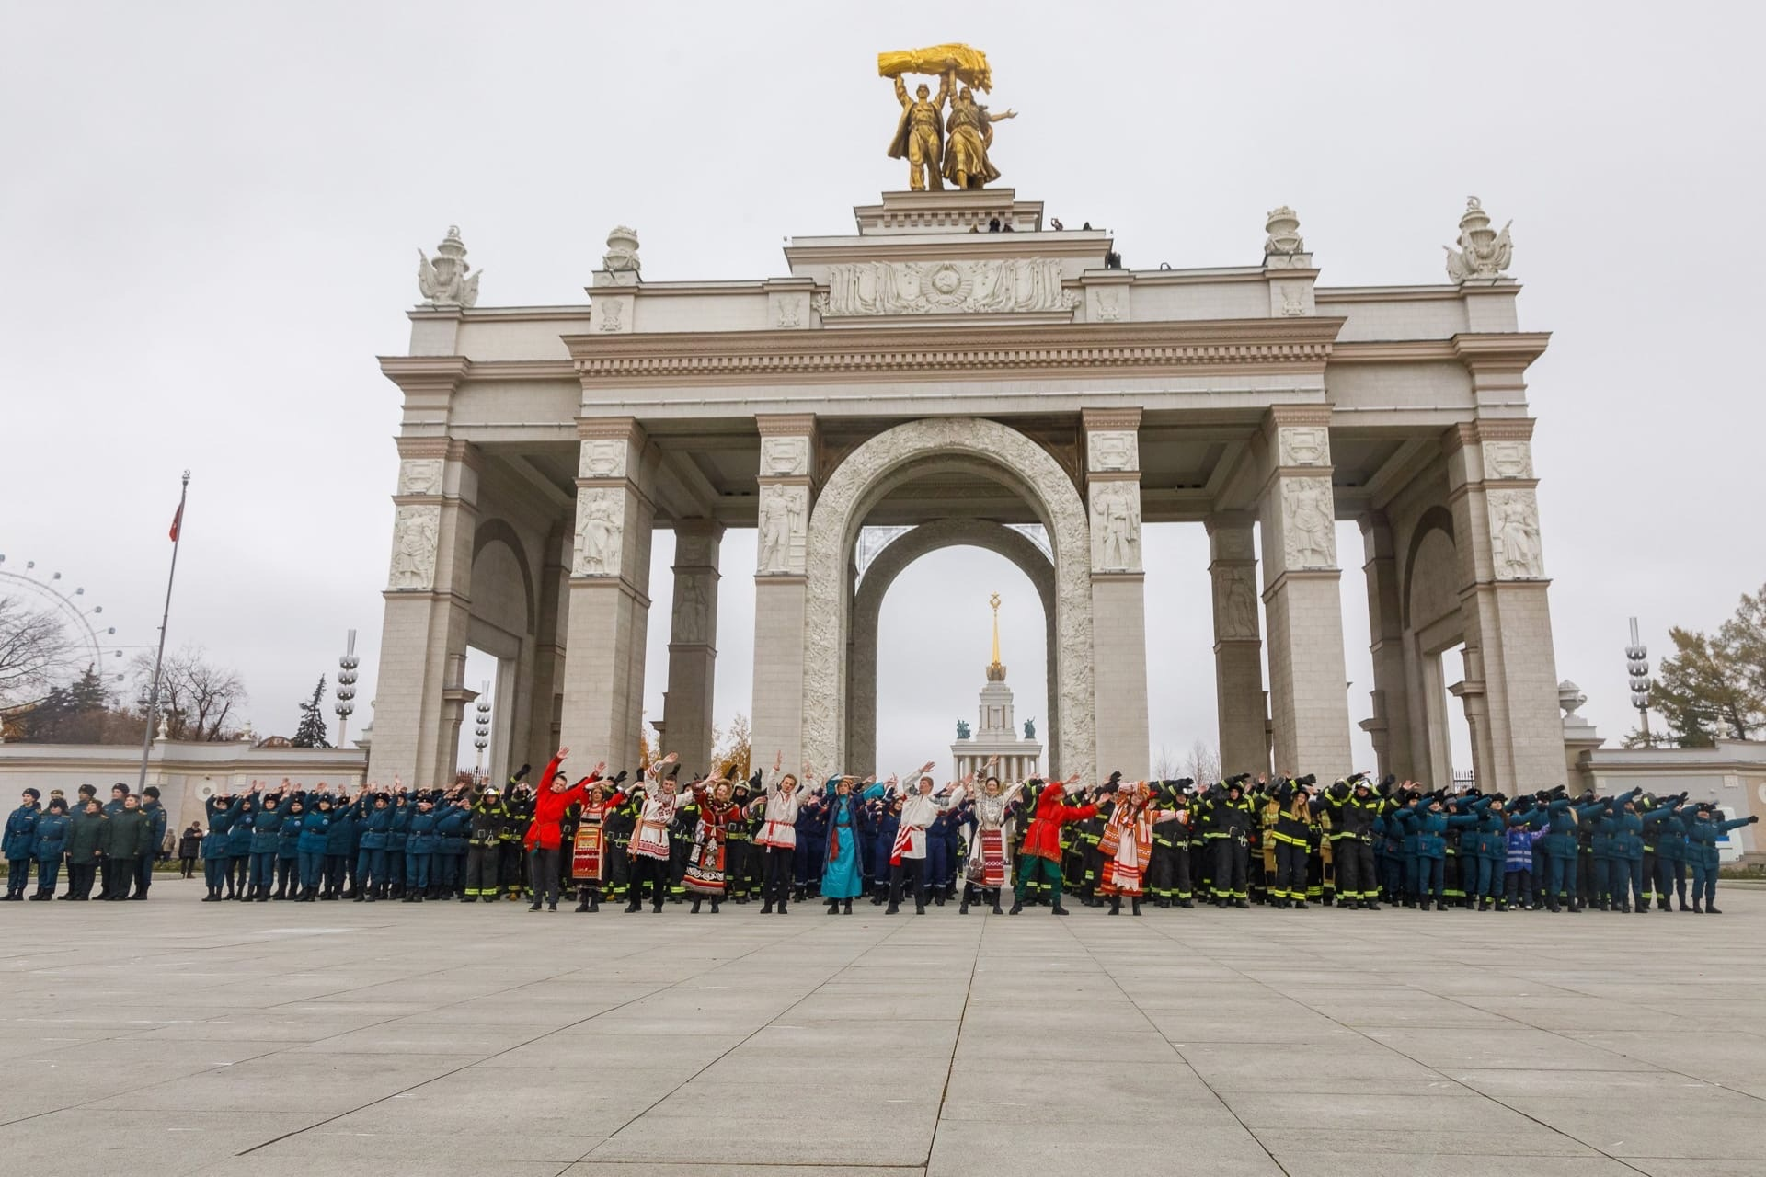
#ФлешмобМЧС #МыЕдины #МЧСРоссии

